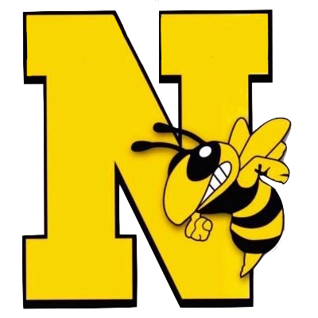

NHS Sports Boosters Club – Sea un Miembro

Las donaciones anuales de membresía pagan por iniciativas que ayudan a todos los deportes, tales como:
- Nuevo equipo para el programa de fortalecimiento y acondicionamiento, además de mejoramiento en las instalaciones
- Mejoramiento en el campo de práctica, como redes de seguridad para lacrosse, fútbol y atletismo
- Becas anuales para estudiantes y atletas

Reunimos a padres, entrenadores y administradores para perseguir el objetivo común de brindarles a nuestros estudiantes atletas la mejor oportunidad de tener éxito dentro y fuera del campo. ¡No podemos hacerlo sin ustedes!

Conviértase en miembro o renueve la membresía (elija una de las dos formas fáciles)
*TENGAN EN CUENTA QUE LA MEMBRESÍA ES INDEPENDIENTE DE LA INSCRIPCIÓN DEL DEPORTISTA Y DE LAS DONACIONES DEPORTIVAS INDIVIDUALES

- Conéctese en línea para unirse y contribuir en:
https://novatohigh.nusd.org/athletics/sports-boosters/become-a-member

O;

- Complete este formulario y devuélvela a: NHSSB, P.O. Box 523, Novato, CA 94948-0523

Nombre (de Padres):
Nombre del estudiante:
Correo electronico:
Direccion de envoi:
Numero de telefono:
Deporte(s):

Elija su nivel de membresía anual

O | Hornet Family | Los beneficios incluyen una calcomanía "N" de Novato para su automóvil y dos pases de admisión para un juego en casa de temporada regular (excluyendo los torneos, MCAL o los playoffs de NCS). | $50
O | Black and Gold | Todos los beneficios anteriores, más una segunda calcomanía en "N" para su automóvil, más entrada gratis para dos miembros de la familia a TODOS los juegos en casa de la temporada regular y un letrero de "NHS Atleta Vidas Aquí". | $150

Su donación anual de membresía es deducible de impuestos (NHSSB Tax ID # 68-0161866). Para obtener más información acerca de Sports Boosters, para registrar a su estudiante en el Departamento de Atletismo del NHS, o para hacer una donación separada y asignada a su equipo deportivo, vaya a http://novatohigh.nusd.org/athletics

